附件5：

越秀区2021年园区企业房租补贴

项目申报指南

**一、政策依据**

《广州市越秀区人民政府办公室关于印发广州市越秀区促进产业园区发展和商务楼宇提升暂行办法（修订）的通知》（越府办规〔2019〕5号）及相关实施细则。

**二、支持对象**

**（一）新引入园区企业**

对上一年度**新注册、区外迁入的园区企业**（注册时间以工商登记或变更日期为准），需符合以下条件之一可按照新入园企业申报：

（1）实缴注册资本1000万及以上的经评价科技型中小企业；

（2）上一年度营业收入达5000万元及以上；

（3）上一年度区经济社会发展贡献达20万元及以上；

（4）上一年度纳税额达500万元及以上。

**（二）高成长园区企业**

符合以下条件之一，可按照上一年度高成长园区企业申报：

（1）上一年度获得各类风险投资注资2000万元及以上；

（2）上一年度新增实缴注册资本达1000万元及以上的高新技术企业；

（3）上一年度营业收入同比增量达5000万元及以上；

（4）上一年度纳税额同比增量达500万元及以上。

**三、支持标准**

（一）**对新引入园区企业，**经审核批准，可按照最高300平方米办公场地（如实际租赁面积低于300平方米，按实际租赁面积补助），每月每平方米补助50元，补助期限为12个月。

（二）**对高成长园区企业，**经审核批准，可按照最高300平方米办公场地（如实际租赁面积低于300平方米，按实际租赁面积补助），每月每平方米补助100元（如实际租金低于100元，按实际租金补助），每次申请补助期限为12个月，累计补助不超过100万元。

**四、申报材料**

企业须按以下目录要求提交一式两份的纸质版申请材料，申请材料均需**加盖公章**并按“申报书-清单目录-相关证明材料”的顺序装订成册，提交到黄花岗科技园管委会。同时，需要将装订成册的材料全套扫描为一个pdf文档（有原件的请以原件扫描），发送至业务邮箱：1649377718@qq.com。

**1、基本材料：**

（1）申报系统上下载的基本信息表；

（2）园区企业房租补助申请报告；

（3）申请越秀区“政策扶持资金”承诺书；

（4）园区企业营业执照；

（5）园区企业经营发展、税收和社会贡献等情况综述；

（6）经备案的租赁合同（须附平面图及现场照片）及对应缴纳的租金发票复印件（签订租赁合同的主体需与申报主体一致；场地租赁合同地址应与注册地址相符；需提供2020年发票；租赁合同复印件封面需加盖公章，整本加盖骑缝章;

（7）所在合作园区意见函。

**2、新引入园区企业还需提供：**

（1）税务部门出具的上年度完税证明；

（2）上年度财务审计报告（审计报告须有备案页）;

（3）实缴注册资金1000万的企业还需提供验资报告和科技型中小企业认定（评估）证书。

**3、高成长园区企业还需提供：**

（1）上两年度完税证明（税务部门出具）；

（2）上两年度财务审计报告（审计报告须有备案页）；

（3）符合获得风险投资注资的企业还需提交相关证明，如投资机构登记注册或者在有关部门备案的证明材料、企业与投资机构签订的投资协议、银行流水凭证、增资验资报告和股权工商变更登记等相关证明材料；

（4）增缴注册资金1000万的企业还需提供验资报告和高新技术企业认定证书。

**五、申报方式和时间**

符合条件的企业可在越秀区科技工业和信息化局网上下载申请表格，点击网上服务-表格下载即可下载相应表格，网址：<http://www.yuexiu.gov.cn/kgx/> 。

企业申请和受理时间为**2021年5月20日-2021年6月30日**，各园区企业需在该期限内按要求将相关申报材料递交到我局申报受理点。

**六、申报受理地点及联系人**

（1）医药健康行业

受理点：广州市越秀区黄花岗科技园管委会

地址：越秀区先烈中路83号凯城华庭商务中心7楼

受理科室：黄花岗高新技术创业服务中心

科室联系人：翁嘉慧

联系电话：020-37663805

（2）其它行业

受理点：广州市越秀区黄花岗科技园管委会

地址：越秀区先烈中路83号凯城华庭商务中心7楼

受理科室：投资业务科

科室联系人：李然

联系电话： 020-37623576

申报编号：

越秀区促进产业园区发展和商务楼宇提升

支持专项资金申报书

专项类别：**园区企业培育支持**

申报单位： （盖章）

负 责 人： （签字）

项目名称：

申报联系人:

手机号码：

填报日期： 年 月 日

2019年版

申报书提供材料清单目录

企业须按以下目录要求提交一式两份的纸质版申请材料，申请材料均需**加盖公章**并按“申报书-清单目录-相关证明材料”的顺序装订成册，提交到黄花岗科技园管委会。同时，需要将装订成册的材料全套扫描为一个pdf文档（有原件的请以原件扫描），发送至业务邮箱：1649377718@qq.com。

1、基本材料：

（1）申报系统上下载的基本信息表；

（2）园区企业房租补助申请报告；

（3）申请越秀区“政策扶持资金”承诺书；

（4）园区企业营业执照；

（5）园区企业经营发展、税收和社会贡献等情况综述；

（6）经备案的租赁合同（须附平面图及现场照片）及对应缴纳的租金发票复印件；

（7）所在合作园区意见函；

2、新引入园区企业还需提供：

（1）税务部门出具的上年度完税证明；

（2）上年度财务审计报告（审计报告须有备案页）；

（3）实缴注册资金1000万的企业还需提供验资报告和科技型中小企业认定证书。

3、高成长园区企业还需提供：

（1）上两年度完税证明（税务部门出具）；

（2）上两年度财务审计报告（审计报告须有备案页）；

（3）符合获得风险投资注资条件的企业还需提交相关证明，如投资机构登记注册或者在有关部门备案的证明材料、企业与投资机构签订的投资协议、银行流水凭证、增资验资报告和股权工商变更登记等相关证明材料。

（4）增缴注册资金1000万的企业还需提供验资报告和高新技术企业认定证书。

越秀区新落户园区企业房租补助申请表

|  |  |  |  |  |
| --- | --- | --- | --- | --- |
| 企业名称 |  | 所在合作园区 |  | |
| 申请补助场地地址 |  | 在越秀区注册时间 |  | |
| 是否外区迁入越秀区 |  | 迁入前所在地区 |  | |
| 符合的补助条件 |  | 1. 实缴注册资本1000万及以上； 2. 上一年度营业收入达5000万元及以上； 3. 上一年度区经济社会发展贡献达20万元及以上； 4. 上一年度纳税额达500万元及以上。 | | |
| 上一年度年度营业收入（万元） |  | 是否已在越秀区统计部门办理统计手续 |  | |
| 实际租赁面积（m²） |  | 月租金额（元/月） | |  |
| 年租金额（元/年） |  | 已租赁月数（月） | |  |
| 租赁合同起止时间 | 年 月 日—— 年 月 日 | | | |
| 申请租金补助面积  （m²) |  | 申请租金补助总金额(万元) | |  |
| 备注：申请租金补助总金额=补助面积（最高300㎡）×50元/平方米/月×12 个月。 | | | | |
| 申请单位意见 | 承诺申报情况属实，提交材料真实有效。  法定代表人签名： 盖章： 年 月 日 | | | |

越秀区高成长园区企业房租补助申请表

|  |  |  |  |  |
| --- | --- | --- | --- | --- |
| 企业名称 |  | 所在合作园区 |  | |
| 申请补助场地地址 |  | 在越秀区注册时间 |  | |
| 符合的补助条件 |  | 1. 上一年度获得各类风险投资注资2000万元及以上； 2. 上一年度新增实缴注册资本达1000万元及以上； 3. 上一年度营业收入同比增量达5000万元及以上； 4. 上一年度纳税额同比增量达500万元及以上。 | | |
| 前年年度营业收入（万元） |  | 去年年度营业收入（万元） |  | |
| 获得风投情况  或增资情况 | （1、列举 XXXX 年 X 月，获得 XXXXX 公司 XXXX 万元风险投资） | | | |
| 实际租赁面积（m²） |  | 月租金额（元/月） | |  |
| 年租金额（元/年） |  | 已租赁月数（月） | |  |
| 租赁合同起止时间 | 年 月 日—— 年 月 日 | | | |
| 申请租金补助面积  （m²) |  | 申请租金补助总金额(万元) | |  |
| 备注：申请租金补助总金额=补助面积（最高300㎡）×100元/平方米/月×12 个月。 | | | | |
| 申请单位意见 | 承诺申报情况属实，提交材料真实有效。  法定代表人签名： 盖章： 年 月 日 | | | |

申请越秀区“政策扶持资金”承诺书

本单位已经完全了解越秀区“政策扶持资金”申报指南，保证遵守其中的全部要求，并做出如下承诺：

一、本单位所提供的全部材料真实有效，在申请书中所填写的信息真实、准确和完整。如有任何不实，申请视为无效，自动放弃享受越秀区所有奖励扶持资金，已获得的扶持资金全部退回，并承担相应的法律责任。

二、本单位愿主动配合越秀区科技管理部门：越秀区科技工业和信息化局、广州高新技术产业开发区黄花岗科技园管委会调查、核实、评审专项材料的相关工作。

三、本单位主动配合越秀区科技管理部门的监督和管理工作，定期汇报项目跟踪管理的相关情况。

四、获得越秀区“政策扶持资金”资金支持的企业，五年内不迁离越秀区，不改变在越秀区的纳税纳统义务。若注册经营地址迁出越秀区，须全额退还享受的越秀区所有奖励扶持资金。注册经营地址在越秀区期间，配合履行好社会责任，按通知要求如实填写国家高新技术产业开发区企业统计、广东省高新技术企业运行情况数据登记表等数据报表。

单 位 公 章：

法人代表签章：

年 月 日

企业经营和发展情况报告参考提纲

1. 企业概况

1、业务类型；2、注册资金；3、股东概况；4、管理或技术团队等。

二、业务内容

1、产业背景；2、主要产品、服务、公司开展的项目内容及技术依托等；3、公司优势和特点、技术水平

三、以往经营情况

1、企业发展及经营情况、在行业内地位；2、经济效益分析；3、主要客户。

四、经济社会效益预测

1、项目实施情况；2、企业经济、社会效益分析等。

五、风险分析

财务、市场、管理风险

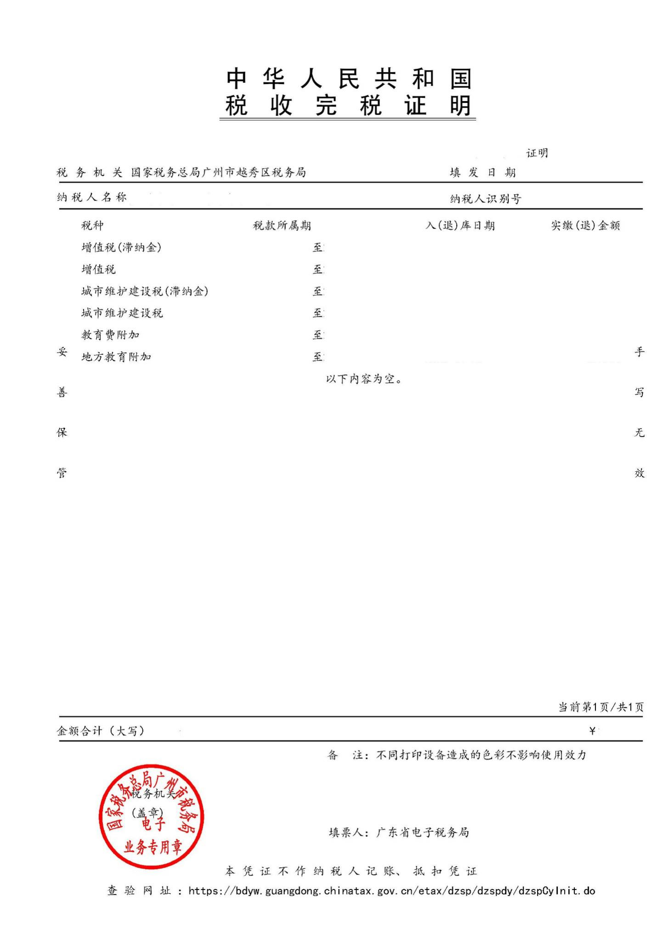完税证明模板（税务部门出具）

租赁发票提供模板

|  |  |
| --- | --- |
| **XX公司**  **办公场地租金缴纳情况（盖章）** | |
| **所在合作园区** |  |
| **开票单位**  **（合作园区运营机构）** |  |
| **租金缴交月份** | **发票金额** |
| 年X月- 年X月  （共　个月） |  |

备注：请把相应发票原件扫描附后，标注“与原件相符”并加盖公章。

X月

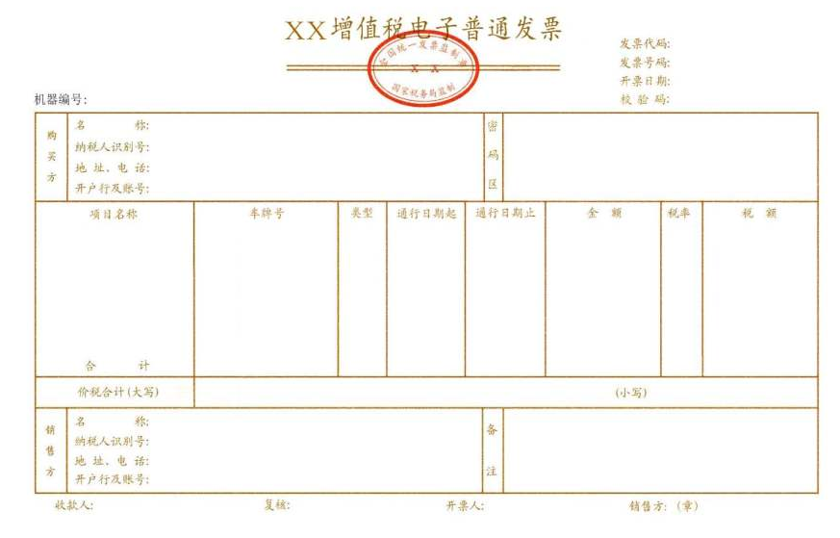

与原件相符（盖公司公章）

房租补助合作园区意见表

|  |  |  |  |
| --- | --- | --- | --- |
| 申报房补企业名称 |  | | |
| 实体租赁面积(平方米) |  | 租赁园区楼层房号 | 楼 房 |
| 申报房补企业联系人 |  | 联系电话 |  |
| 所在合作园区是否同意该司申报房租补助年审 | 同意 （ ）    不同意 （ ）    情况说明：______________________ | | |
| 备注 | 1. 合作园区在同意或不同意处打“√”； 2. 同意或不同意均请简单列明理由。 | | |

合作园区（运营机构）盖章：

日 期： 年 月